Protocolo
IDEARR

Anexo 15. Guía para la construcción de memorias sociales.

Las estrategias de Cultura Ciudadana son, en sí mismas, producto de la observación y de la acción sobre realidades en contextos específicos y en donde se involucra a la ciudadanía, de tal forma que se buscan transformaciones de comportamiento para la solución de ciertas problemáticas. Estos procesos en donde hay impacto e interacción con la ciudad y la ciudadanía, genera también experiencias sociales, colectivas o comunitarias que deben ser registradas y documentadas a través de Memorias Sociales.

Desde la Subsecretaría de Cultura Ciudadana y Gestión del Conocimiento - Dirección Observatorio y Gestión del Conocimiento Cultural (2021), se hace un acercamiento específico a lo que es una Memoria Social. A continuación, recordamos este acercamiento para comprender mejor a qué nos referimos cuando hablamos de Memoria Social:

Es un ejercicio colectivo de generación de conocimiento social en el que se crean narrativas y relatos para dar cuenta de:

- El proceso de desarrollo de un proyecto: Lo que pasa en el desarrollo de un proyecto: la formulación, las acciones realizadas para cumplir con el objetivo del proyecto y otras situaciones derivadas del mismo.
- Los aprendizajes: Reflexiones de la organización en torno a conocimientos, habilidades y actitudes adquiridas.
- Las voces: testimonios de la ciudadanía y de las personas participantes en el proyecto, que permitan identificar el impacto en la vida de las personas

¿Para qué hacer memoria social?

- Para la sistematización y organización de la información derivada del proyecto.
- Para la construcción del portafolio de la organización o del gestor(a).
- Para promover la sostenibilidad de los proyectos.
- Para reconocer los aprendizajes colectivos e individuales acerca de metodologías, instrumentos y herramientas en temas de cultura ciudadana y transformación cultural.

Pasos para planear y elaborar una memoria social:

1. Seleccionar una persona o equipo responsable de la memoria social.

Esta persona es la encargada de realizar las actividades para el desarrollo de la memoria. Debe estar dispuesto o tener capacidad para recoger, organizar, registrar, reflexionar, preguntar y analizar la información.

2. Identificar y enlistar el tipo de información que genera el proyecto.

Hacer un balance de la información que genera el proyecto, así como los formatos en los que se encuentra dicha información. Esto ayudará a definir el producto de la memoria social.

3. Diseñar una estrategia o herramienta para la elaboración de la memoria.

Definir con el equipo de trabajo una estrategia y unas herramientas que permitan elaborar la memoria social del proyecto. La estrategia tiene que ver con la metodología para llegar a la memoria social. Esta debe ser pensada teniendo en cuenta el producto en el que se quiere materializar que podrían ser: cartilla, una infografía, material audiovisual, fanzine, etc.

4. Aplicar la estrategia o herramienta para elaborar la memoria social

Poner en marcha la estrategia para elaborar la memoria social según la metodología seleccionada y el tiempo con el que se cuenta.

5. Socializar y retroalimentar el resultado de la memoria social

Una vez finalizada la elaboración del contenido de la memoria validar con los participantes y así, proceder a la materialización de la memoria en un producto (escrito, gráfico o audiovisual).

Contenido de la memoria social

La memoria social del proyecto se constituye en un producto (texto o audiovisual) que presenta de manera ordenada, precisa y completa el siguiente contenido:

1. El proceso del desarrollo

Lo primero que se debe hacer es contar la historia de cómo se desarrolló el proyecto. Para esto, puede construir el contenido contestando a estos 3 grupos de preguntas:

i) Sobre el contexto
- ¿Por qué nació la propuesta o la iniciativa?
- ¿Por qué se formuló de esa manera?

Empiece por entregar información clave sobre el contexto del proyecto
- ¿En qué contexto y quienes ejecutaron la idea? ¿quiénes les apoyaron en el desarrollo del mismo?
ii) Sobre las acciones
- ¿Qué acciones se realizaron para cumplir con el objetivo del proyecto?

iii) Sobre las anécdotas, emociones y sentimientos
- ¿Qué otras historias puedes contar sobre la primera etapa del desarrollo del proyecto?
- ¿Qué emociones pudiste experimentar, como líder del proyecto, antes de comenzar el desarrollo?
- ¿Qué emociones pudiste identificar dentro de tu equipo de trabajo durante esta primera etapa?
- ¿Recuerdas algún momento, escena, incidente, imagen o frase en específico que pudiera describir fielmente lo vivido durante esta etapa del desarrollo del proyecto?

2. Los aprendizajes.

Lo segundo que debes hacer es incluir las reflexiones más importantes sobre el proyecto, entendidas como los conocimientos, las habilidades y las actitudes adquiridas durante el desarrollo, y para lograrlo puedes asegurarte de elaborar el contenido sobre estos puntos:

i) Sobre la transversalización del enfoque de cultura ciudadana
- ¿Cuáles son las transformaciones de comportamientos, actitudes, prácticas, creencias de las personas que se han vinculado a la iniciativa de Cultura Ciudadana, y cómo se puede evidenciar?
- ¿Cuáles son los datos e información relevantes que se tuvieron en cuenta para la formulación y desarrollo de la iniciativa de Cultura Ciudadana?, ¿Qué tipo de fuentes se consultaron?
- ¿Cuáles son las metodologías que utilizaron para el levantamiento de información y desarrollo de la iniciativa de Cultura Ciudadana?
- A partir de la iniciativa de Cultura Ciudadana, ¿qué tipo de narrativas positivas (dichos, refranes, noticias, programas de TV, información en redes sociales - memes) surgieron acerca del proceso implementado?
- ¿La iniciativa de Cultura Ciudadana promueve acciones en contra de la discriminación, la exclusión, el clasismo, racismo, xenofobia y homofobia? ¿Cuáles?
- ¿De qué maneras, y a partir de qué tipo de actividades, la iniciativa de Cultura Ciudadana genera y consolida lazos de solidaridad y confianza entre las personas que se vinculan?
- ¿De qué manera el desarrollo de la iniciativa de Cultura Ciudadana promueve acciones creativas y actividades artísticas a partir de la construcción colectiva?

ii) Sobre los resultados
- ¿Qué resultados esperados y no esperados se lograron con la ejecución del proyecto?

iii) Sobre las anécdotas, emociones y sentimientos
- ¿Salió todo tal y como estaba planeado o tuvo que experimentar otros caminos?
- ¿Tuvo que modificar en algo el plan principal y si fue así, cómo lo hizo sentir eso?
- ¿En los momentos difíciles, cuál fue la motivación del equipo para seguir adelante?

3. Las voces

Lo tercero que debe hacer es incluir en la construcción de su memoria social las voces de esas personas que participaron en el desarrollo del proyecto y de aquellas que se vieron impactadas de forma positiva por él. Para lograr esto, puedes hacer entrevistas con o sin estructura, grupos focales o sondeos y utilizar estas preguntas para obtener respuestas poderosas y relevantes:

i) Voces de la comunidad
Entrevista a esas personas que se vieron impactadas de forma positiva por el proyecto.

¿Qué preguntas puede hacer en estas entrevistas?
- ¿Cómo cree que este proyecto aportó a la vida dentro de su comunidad?
- ¿Qué fue lo que más le gustó?
- ¿Hubo alguna actividad que no fuera de su agrado?
- ¿Qué cree que se podría mejorar?
- Si quisiera contarles a otras personas sobre este proyecto, ¿qué les contaría?

ii) Voces del equipo
Incluye entrevistas con personas de su equipo de trabajo que estuvieron presentes desde el inicio hasta el final del desarrollo del proyecto.

¿Qué preguntas puedes hacer en estas entrevistas?
- ¿Qué fue lo más satisfactorio del proceso?
- ¿Qué fue lo más difícil del proceso?
- Si pudiera resumir en una frase o en una palabra los aprendizajes que dejó el proceso, ¿cuál sería?

Documentos que componen la memoria social.
La memoria social se compone de los siguientes tres entregables:

i) El documento/producto de memoria
Es el documento que presenta el contenido solicitado, descrito anteriormente.

ii) Ficha resumen o ficha técnica
Esta ficha depende del documento o producto entregado (Ver Anexo 1 y Anexo 2).

iii) Autorizaciones de uso de imagen (si aplica)
En caso de que el documento de memoria contenga el siguiente contenido, la memoria debe presentar autorizaciones de uso de imagen (según formato autorizado por la SCRD):
- Fotos de personas cuyo rostro sea identificable o en primer plano.
- Fotos de personas menores de edad cuyo rostro sea identificable o en primer plano.
- Testimonios de personas que hablan directamente a la cámara.

Haciendo memoria: Orientaciones generales para la elaboración del contenido y del producto de memoria

La elaboración de una memoria social requiere dos procesos, primero, la elaboración del contenido y segundo, realizar un producto (texto o audiovisual) que presente de manera creativa ese contenido.

Elaboración del contenido

Para definir y elaborar el contenido responde las siguientes preguntas:
- ¿Qué es lo que más te gusta del proyecto?
- ¿Qué crees que es lo más importante del proyecto?
- ¿Qué actividades realizadas dentro del proyecto fueron las más significativas?
- ¿Qué acciones son necesarias para el desarrollo del proyecto?

Para definir la metodología de recolección de información responde las siguientes preguntas:
- ¿Qué tipo de información genera el proyecto?
- ¿De la información que tiene qué le hace falta para completar el contenido?
- ¿Cómo podría completar el contenido faltante?
- ¿Cuál es el mejor camino para llegar a ese contenido que debe presentar?

Elaboración del producto

Para pensar cómo llegar a ese producto que presente de manera creativa el contenido de la memoria responde las siguientes preguntas:
- ¿Con qué recursos (económicos, humanos, técnicos) cuento para hacer la memoria?
- ¿Cómo mostraría eso que quiero contar?
- ¿A quién le quiero compartir la memoria?
- ¿Cómo podría socializar eso que quiere mostrar?

Finalmente, tenga en cuenta las siguientes indicaciones:
- Revise detenidamente el protocolo, de manera que tenga claro el contenido que debe presentar en la memoria.
- Tenga un hilo conductor en el producto de memoria, de manera que la información solicitada sea fácil de identificar. Por ejemplo, en un producto texto se puede ayudar de títulos y subtítulos.
- Contextualice las imágenes presentadas con Pie de foto (Ver anexo 3).
- En el caso de los audiovisuales utilice música de uso libre.

En el caso de audiovisuales no se exceda en la duración, piense en un producto que pueda circular fácilmente en las redes en las que suele compartir su información o la de la organización.

Anexo 1A: Modelo Ficha resumen (productos texto)
El resumen del proyecto es un texto breve que presenta el producto de memoria social y debe tener la siguiente información: descripción del proyecto, objetivos, población a la que va dirigido, el lugar en el que se llevó a cabo y el contenido del documento de memoria social.
El resumen se presentará en un documento a parte del producto de memoria en versión Word o PDF.
La ficha debe presentar la siguiente información en este orden:
- Ciudad, mes y año
- Nombre del proyecto:
- Resumen
- Ejemplo:
Bogotá D.C., abril de 2021
Proyecto: Un parche de costura para convivir
Un parche de costura para convivir es un proyecto de cultura ciudadana que nace en el colectivo PorEstoDias en 2015, en el que a partir de encuentros alrededor de la tela, la aguja y el hilo, la comunidad del Barrio Las Nieves de la localidad de Santa Fe comparte historias relacionadas con la sana convivencia. Los encuentros se realizan en diferentes lugares del barrio: el parque, negocios y casas particulares. El objetivo del proyecto es promover el encuentro ciudadano a partir de acciones creativas en diversos espacios del barrio. Los parches de costura están dirigidos a toda la comunidad, en el que generalmente asisten entre 15 y 20 personas de diferentes edades. En esta cartilla damos cuenta del contexto del proyecto; del proceso de la iniciativa a partir del registro fotográfico y textos; del impacto en la comunidad; y de unas reflexiones en torno a la sana convivencia entre vecinos. Con este documento queremos dejar un registro de lo realizado de manera que se constituya en un ejemplo de acción ciudadana para Bogotá.

Anexo 2A: Modelo Ficha técnica (productos audiovisuales)
El resumen del proyecto es un texto breve que presenta el producto de memoria social y debe tener la siguiente información: descripción del proyecto, objetivos, población a la que va dirigido, el lugar en el que se llevó a cabo y el contenido del documento de memoria social.
El resumen se presentará en un documento a parte del producto de memoria en versión Word o PDF.
La ficha debe presentar la siguiente información en este orden:
- Ciudad, mes y año
- Nombre del video.
- Producción: Nombre de los realizadores del audiovisual.
- Año: año de realización
- Duración: tiempo de duración del video.
- Sinopsis: Descripción del proyecto, los objetivos, población a la que va dirigido, el lugar en el que se llevó a cabo y el contenido de la memoria social.
Nota: La producción puede ser el nombre de la organización.

- Ejemplo:
Bogotá D.C., abril de 2021
Ficha técnica
Un parche de costura para convivir. Producción: PorEstosDias. Año: 2021. Duración: 5 min.
Sinopsis: Un parche de costura para convivir es un proyecto de cultura ciudadana que nace en el colectivo PorEstoDias en 2015, en el que a partir de encuentros alrededor de la tela, la aguja y el hilo, la comunidad del Barrio Las Nieves de la localidad de Santa Fe comparte historias relacionadas con la sana convivencia. Los encuentros se realizan en diferentes lugares del barrio: el parque, negocios y casas particulares. El objetivo del proyecto es promover el encuentro ciudadano a partir de acciones creativas en diversos espacios del barrio. Los parches de costura están dirigidos a toda la comunidad, en el que generalmente asisten entre 15 y 20 personas de diferentes edades. En este video damos cuenta del contexto del proyecto; del proceso de la iniciativa a partir del registro fotográfico y textos; del impacto en la comunidad; y de unas reflexiones en torno a la sana convivencia entre vecinos. Con este video queremos dejar un registro de lo realizado de manera que se constituya en un ejemplo de acción ciudadana para Bogotá.

Anexo 3: Notas Pie de Foto
Un pie de foto es un texto breve que contextualiza las imágenes presentes en los documentos. Esta descripción incluye la fecha y el lugar, también se puede incluir el autor de la imagen.
- Ejemplo 1:
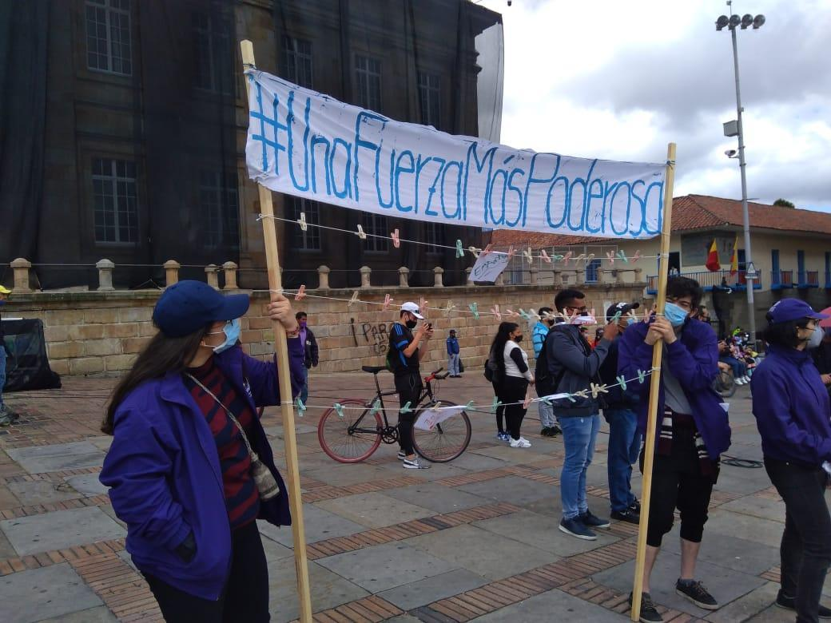
Tendedero social, Plaza Bolívar, 9 de mayo de 2021
- Ejemplo 2:
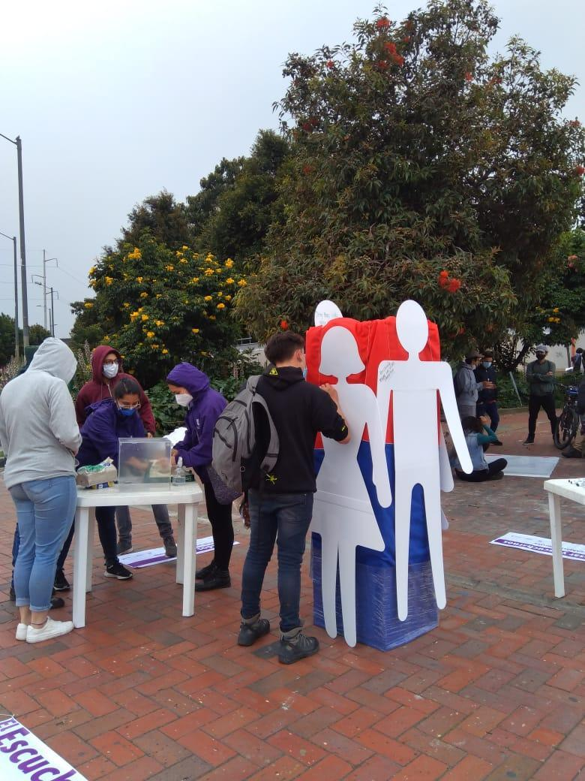
Acción “El Escuchadero”, Portal de Suba – 25 de mayo de 2021. Foto: Ana Higuita.

